DOLNÍ MLÝN

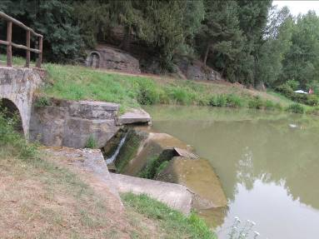

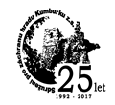

Vaistauer Martin
VIII/2018
Úvodem: - ani ne hodinka poklidné jízdy po naší milé podtáborské lokálce (064) dělí syřenovské a mladějovské nádražíčko. Kumburský návštěvník, který následně vyrazí na svou další poznávací pouť právě do malebného kraje pod impozantní zříceninou hradu Trosky, nebude určitě svojí turistickou volbou zklamán. Již sama jízda ze Syřenova ČD (přes Lomnici nad Popelkou) do Mladějova v Čechách ČD oplývá značnou cestovní romantikou (23 km; 42 Kč os./T). Vláček, statečně překonávající klikatící se stoupání pod horou Tábor (679 m), nabízí svým cestujícím mj. jedinečné kouzelné výhledy do sentimentální jičínské kotliny…

Sama syřenovská železniční zastávka náleží v českorajském traťovém úseku Sobotka – Stará Paka (35 km) k vůbec těm nejmladším. Vláčky po zdejší dráze (do Lomnice nad Popelkou) jezdí od roku 1906, přesto kumburští a bradlečtí návštěvníci v onen čas mohli zdejším mašinkám maximálně uctivě zamávat. Podkumburská železniční zastávka Syřenov („km 69.690“; 407 m) byla totiž zřízena až koncem válečného roku 1944, tedy téměř 40 let po zprovoznění zdejší místní dráhy.
Rovněž železniční stanička Mladějov v Čechách („km 47.106“; 302 m) drží, svým způsobem, také jisté drobné lokální drážní prvenství. Dílčí úsek Sobotka – Mladějov v Čechách – Lomnice nad Popelkou (součást dlouhé lokální dráhy Skalsko – Stará Paka (73,779)) byl odevzdán do pravidelné služby až koncem září roku 1906. Mladějovské nádražíčko (302 m) je tak vlastně provozně nejmladší žel. stanicí Českého ráje...

Obec Mladějov, ležící přímo v srdci pohádkového Českého ráje, zcela jistě přitahovala rozjitřené zraky poutníků již někde od dob romantismu. Po zprovoznění zdejší lokální dráhy staly se krásy zdejší pohádkové oblasti široké veřejnosti dále mnohem snadněji přístupnými. Z mladějovského nádraží vycházelo se lehce k nepříliš vzdáleným působivým zříceninám vartenberského hradu Trosky, stranou zájmu nezůstávala ani malebná zádumčivá údolí nedaleké říčky Žehrovky. A právě k říčce Žehrovce zavedou turistovy kroky řádky dnešního kumburského dílka. Cílem putování stane se Dolní mlýn (269 m), kouzelný to lesní kout, ležící na oblíbené vycházkové trase mezi Mladějovem v Čechách a hrdými starobylými Troskami (cca 5.5 km).

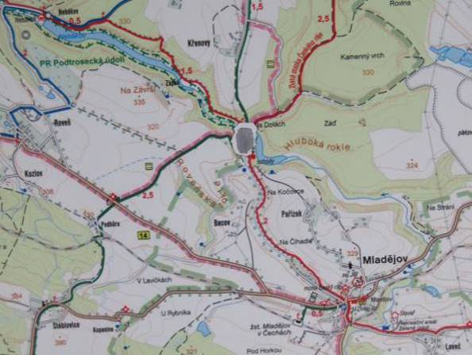
(Mapka popisované oblasti)

Obrázek zachycuje okolí Dolního mlýnu (výřez z turistické mapy, umístěné právě na křižovatce tur. cest Dolní mlýn). Mladějovem v Čechách na dané mapě stále ještě probíhá červeně značená turistická trasa (součást dálkové Zlaté stezky Českého ráje), kterou v roce 2016 nahradila modře značená turistická trasa.

Mladějovem v Čechách prochází železniční trať Mšeno – Mladá Boleslav – Sobotka - Libuň – Lomnice nad Popelkou – Stará Paka (064; cca 85 km). Motoristé do obce povětšinou přijíždějí po hlavní silnici II/281, běžící ze Sobotky k Újezdu pod Troskami …

Obec Mladějov v Čechách je ve všeobecném podvědomí známa především jako místo posledního odpočinku věhlasného vědce a všestranného technika F. J. Gerstnera (1756 – 1832), jehož hrob se krčí ve stínu starobylých zdí kostelíčka sv. Jiljí.

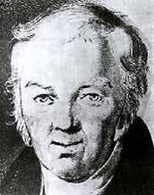
(F. J. Gerstner)

Motto: „…existence člověka pokračuje v paměti lidí, v uměleckých dílech, jeho tvorbě, které ještě dlouho fungují tak, jako by dotyčný byl stále mezi živými. Smysl lidského života se měří vkladem, který přinesl rozvoji společnosti…“

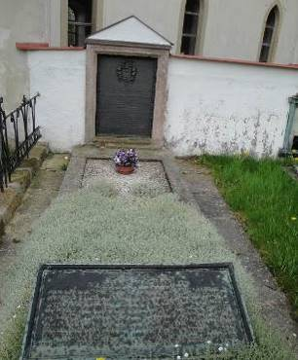
(Mladějov v Čechách – hrob Františka Josefa Gerstnera)
„DOLNÍ MLÝN, původní mlýn na přítoku Žehrovky, později též pila a vyhledávaný Vyskočilův hostinec, 1,5 km sz. od Mladějova. Na křižovatce lesních cest se stýkají čtyři údolí, z nichž nejrozmanitější vyhloubila Žehrovka. Ze staré zástavby nezbylo nic. Po druhé světové válce byl založen na Žehrovce rybník, jehož vodu využívají pískovcové lomy v Hrdoňovicích. Při hrázi v umělém výklenku ve skále je poničená socha sv. Jana Nepomuckého. Kolem rybníka a na úbočí údolí řada soukromých rekreačních chat.“

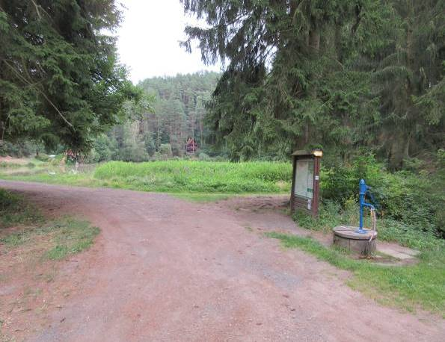
(Dolní mlýn – křižovatka tur. cest M+Z (s mapou Českého ráje a funkční pumpou))

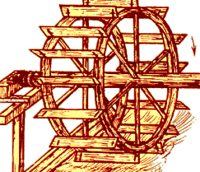
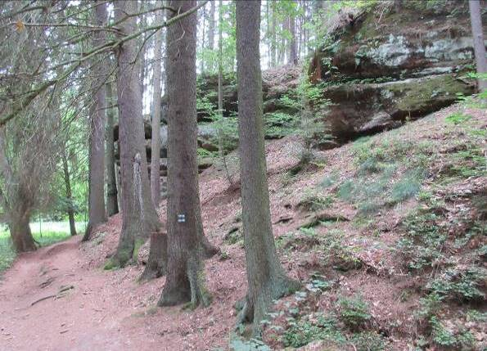
(Cestou k Dolnímu mlýnu – turistická trasa prochází romantickým údolím s četnými pískovcovými skalami)

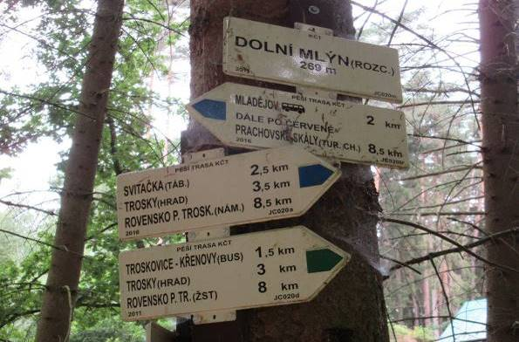
(Dolní mlýn – křižovatka turistických cest)
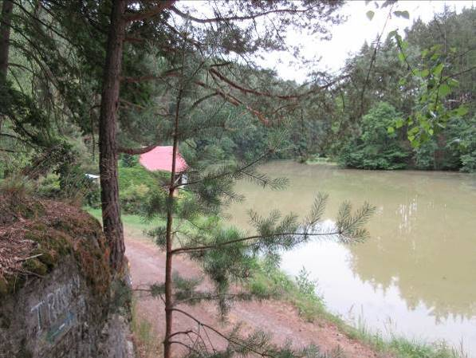
(Dolní mlýn – v tichu lesa ukrytá vodní nádrž)

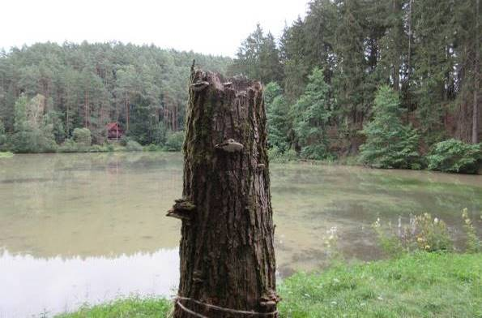
(Dolní mlýn – v tichu lesa ukrytá vodní nádrž)
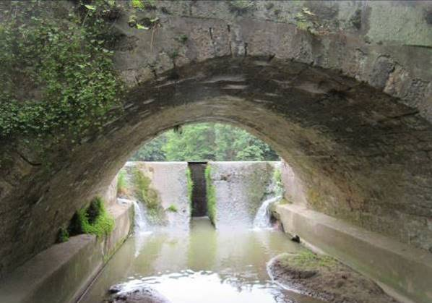
(Dolní mlýn – starobylý klenutý kvádříkový mostek přes říčku Žehrovku. V pozadí stavidlo mladší vodní nádrže)

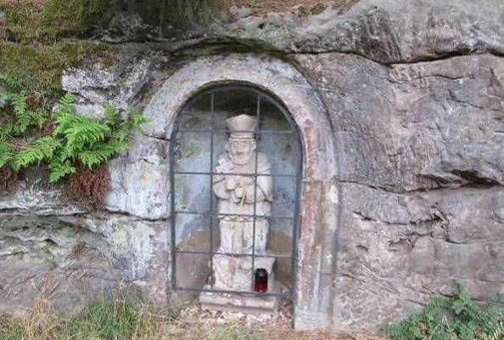
(Dolní mlýn – výklenek se sochou (nedávno obnovenou) sv. Jana Nepomuckého)
Dolnomlýnský sv. Jan Nepomucký na starých fotografiích

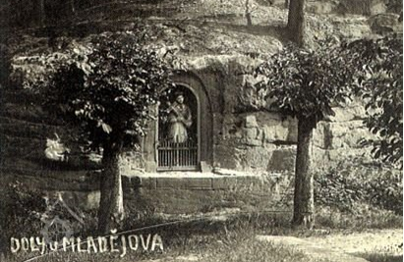
(Takto vypadala opečovávaná socha sv. Jana Nepomuckého v 19. století)

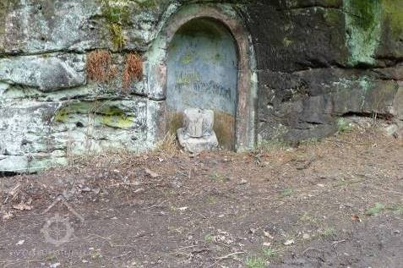
(Vandalismus a nezájem vykonaly někde v polovině 20. století své neblahé dílo)

Obě výše uvedené fotografie čerpány z internetové adresy: www.vodnimlyny.cz
Něco málo z minulosti Dolního mlýnu: - půvabná podtrosecká lokalita (269 m; zvána též Dola, Doly, Na Dolech), místo setkání hned čtyř malebných zalesněných údolí. Frekventovaná křižovatka lesních a turistických cest. Původně zde stával mlýn (první zmínka již roku 1603), později (po roce 1870) pila a myslivna, ještě později (před rokem 1908) penzion a proslulý Vyskočilův hostinec (restaurace zanikla až před 2. světovou válkou). „Sochu sv. Jana Nepomuckého nechala roku 1864 zhotovit (údajně z kusu zlomeného mlýnského kamene) 1864 zdejší mlynářka Sasková.“
Po 2. světové válce byly opuštěné budovy někdejšího mlýnu odstraněny. Na říčce Žehrovce byla znovuzřízena, tentokráte pro potřeby blízkého velkolomu sklářského písku ve Střelči, vodní nádrž. Úbočí romantického údolí dnes navíc „zdobí“ několik soukromých rekreačních chatiček.

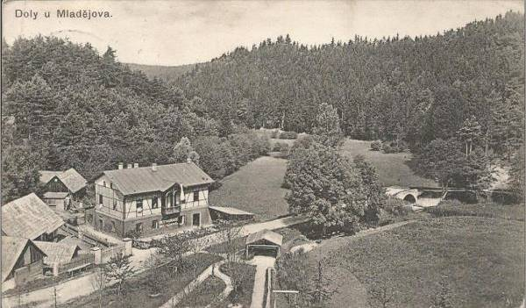
(Dolní mlýn (1910))

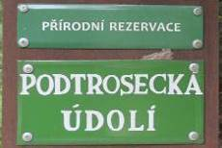
Zaniklá tajemná panská sídla v okolí Dolního mlýna:

Tzv. na své si u Dolního mlýna přijdou i milovníci rozličných záhad středověkých panských sídel. Přímo nad zdejší vodní nádrží se nachází skalnatá ostrožna, na kterou se některé informační zdroje dlouhodobě snaží umístit bájný českorajský hrádek (někde označován jako tvrz - či dokonce jen dvůr) Pařízek. „Na Pařízek prý přesídlili po násilném zániku nedalekého skalního hradu Pařezu (uvažovaně vypálen Janem Žižkou roku 1423) tamní urození držitelé… Někde se zase naopak Pařízek uvádí jako předchůdce hrádku Pařezu…“
Profesor T. Durdík pohlíží na zdejší diskutovanou hradní lokalitu jako na prozatím nepotvrzenou.

„PAŘÍZEK (okr. Jičín) – domnělý hrad na návrší odděleném ze skalní kry údolím Žehrovky (dnes rybník) a jejího přítoku u Rovně.
Písemné zprávy o existenci hradu Pařízku mlčí a známy odsud nejsou ani žádné archeologické nálezy.
Poměrně rozsáhlá plocha, považována za pozůstatky hradu, je po obvodu dobře zajištěna přírodními členitými pískovcovými stěnami a přístup je možný pouze po úzké šíji. Žádné stopy umělých opevnění nejsou patrny. Na vnitřní ploše dnes stojí několik chat, jejichž stavba původní situaci značně narušila. Nikde však nejsou patrny žádné stopy starší antropogenní činnosti či osídlení.
Za současného stavu vědomostí nelze přes příhodnost polohy existenci hradu prokázat a spíše je ho nutno zařadit mezi omyly dosavadní literatury.“

„Lokalita je na skalnaté ostrožně nad rybníkem u bývalého Dolního mlýna. Úzká šíje ostrožny není překopána, rozsedlina vznikla spíše přírodní cestou. Přístup je možný pouze po šíji ostrožny. Celá dispozice byla využita jako dvůr Pařízek, podle rozlohy se původně mylně usuzovalo, že byla hradem. Na nejvyšší místo klade Z. Fišera tvrz, pravděpodobně věžovitého tvaru. Nejvyšší místo tvoří výběžek cca 12 m široký, kde stojí jedna ze dvou rekreačních chat.
Existenci tvrze musí prokázat případný archeologický výzkum. Zásek po trámu v západní části může být pozůstatkem palisády, případně tzv. polského plotu jako obranné linie dvora. Že lokalita byla obývána, dokazují nálezy keramiky z konce 13. a ze 14. století. Prof. Tomáš Durdík tuto hradní lokalitu odmítl jako prozatím nepotvrzenou.“

Nějaké 3 km od Dolního mlýnu (po proudu říčky Žehrovky) leží lokalita Nebákov. I zde byl vybudován rybník (dlouhý více než 2 km) a stavebně náročnější mlýn, nad blízkým soutokem Žehrovky a drobného potůčku - přitékajícího od vísky Roveň - stával pak skromný skalní hrádek Nebákov. „První zmínka o hrádku i mlýnu pochází z roku 1455, kdy oba objekty náležely Machně z Nebákova“ Mlýn (uzavřen roku 1951) a rybník přetrvaly do dnešních dnů, stavebně nenáročný hrádek Nebákov (jako pustý zmiňován poprvé roku 1538) je již po několik staletí pouhou tesklivou minulostí…

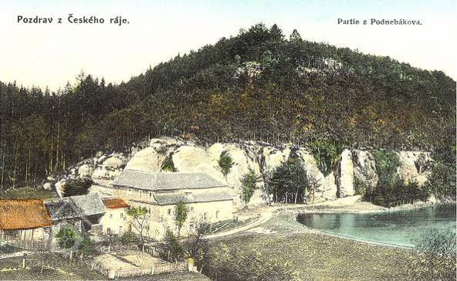

(Nebákov – mlýn (zdroj: vodnimlyny.cz))
Hrádek Nebákov: „Písemné zprávy o hradu jsou velmi skromné. V roce 1455 se zmiňuje jako majetek Machny, vdovy po Divišovi z Nové vsi. Další zmínka pochází až z roku 1538, kdy je připomínán již jako zámek pustý. Archeologické nálezy získané výkopy J. Severy v letech 1924 - 1926 dovolují klást vznik hradu do první poloviny 14. a zánik mohutným požárem do konce 15. či na samý počátek 16. století.
Hrad na úzké ostrožně je v podstatě trojdílný. Za šíjovým příkopem se nacházela okrouhlá, patrně hlavní část, zbudovaná velmi zajímavým způsobem. Přírodní skalní útvar byl zarovnán a na bocích otesán. Poté vznikla obvodová zeď, která vymezila vnitřní prostor, následně vyplněný navážkou. Na ní byla excentricky založena rozměrná, nejspíše hrázděná stavba, patrně charakteru obytné věže s přístavkem. Zbytek plochy zůstal volný a spojení s dalšími částmi dispozice umožňovalo do skály zasekané schodiště. Ve střední části registrujeme pozůstatky dvou do skály zasekaných, nejspíše suterénních prostor. Zadní část oddělenou náznakem příkopu tvoří skalnatý kupovitý terénní útvar, na němž, jak dokládají draže a úpravy skály, stávala nějaká dřevěná stavba.
Nebákov představuje poněkud neobvyklé stavebně spíše náročnější řešení šlechtického hradu lokálního významu na pískovci. Jeho nevelké jádro, díky terénní konfiguraci situované v čele dispozice hned za šíjovým příkopem, náleží do kontextu donjonových dispozic.“

Naší značně oblíbenou českorajskou trasou bývala kdysi kouzelná výletní etapa, směřující z ČD Mladějov v Čechách (064), přes Dolní mlýn a Nebákov na starobylé Trosky… Svoji pouť končívali jsme na ČD Ktová ((041); souhrnně cca 12 km).



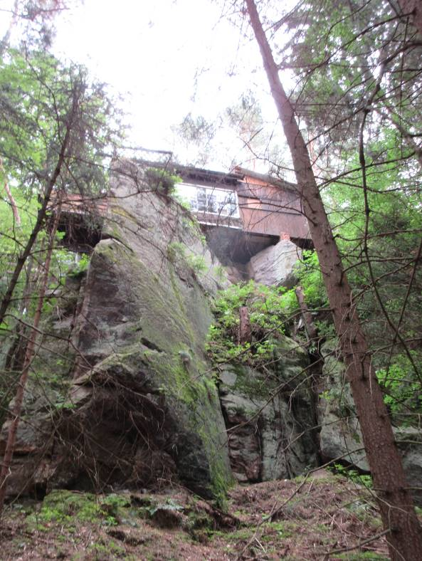
(Dolní mlýn – jedna z rekreačních chatiček zaujala nezvykle vrchol pískovcového skaliska)

Z bradleckých historických obrázků:

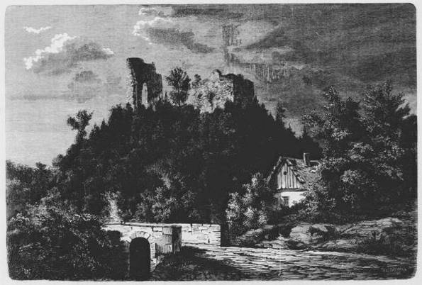
(Pohled na hrad Bradlec z Újezdce (odhad cca rok 1870))

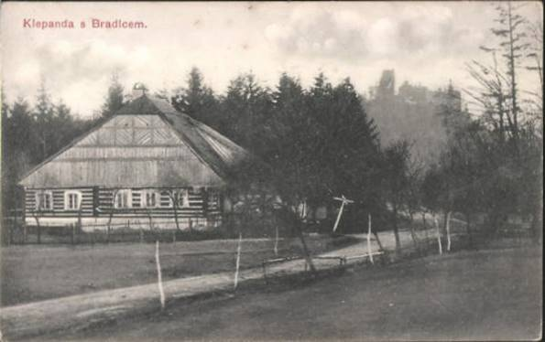
(Hrad Bradlec se zájezdním hostincem Klepandou (1913))
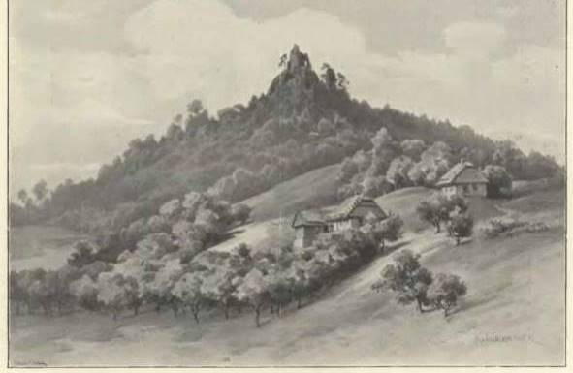
(Hrad Bradlec od jihu (1900))

V pátek 21. září 2018 navštívil www.kumburk.cz jubilejní 100 000 čtenář!
DĚKUJEME!

DOLNÍ MLÝN
Vaistauer Martin
bradlec@seznam.cz
VIII/2018
KUMBURSKÉ VZPOMÍNKY

V srpnových dnech letošního roku připomínáme si 6. výročí úmrtí pana Petra Hejtmana (zemřel v pátek 17. srpna 2012) z blízké Nové Paky. Kumburští návštěvníci mohli jeho osobu ve zdech kumburských potkávat v dřívějších letech poměrně často. Jistý čas se podílel nejen na zajišťování pravidelných i mimořádných hradních služeb… Poměrně aktivním činitelem býval také na místním kulturním poli, kde nelze nevzpomenout např. jeho občasné pomoci při bradleckých brigádách, pravidelné podpory při Kumburském svítání… Petrovým oblíbeným místem býval nejen samotný hrad Kumburk, ale také jeho nejbližší laskavé okolí. Přívětivým místem v podhradí, které zůstane s Petrovým jménem dlouhodobě spjato, je především podkumburská Drtička. Právě v opuštěných prostorách bývalého místního čedičového lomu spoluvystavěl Petr někde po roce 2000 nenáročný zálesácký srub, který se následně stal jeho druhým domovem (vandaly opakovaně ničená stavbička později definitivně zanikla rukou žháře). V regionu se stala také poměrně známou Petrova vášeň pro střelné zbraně…

Odpočívej v pokoji!

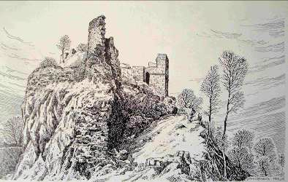
(Hrad Kumburk – kreslil Antonín Chmelík, 1950)

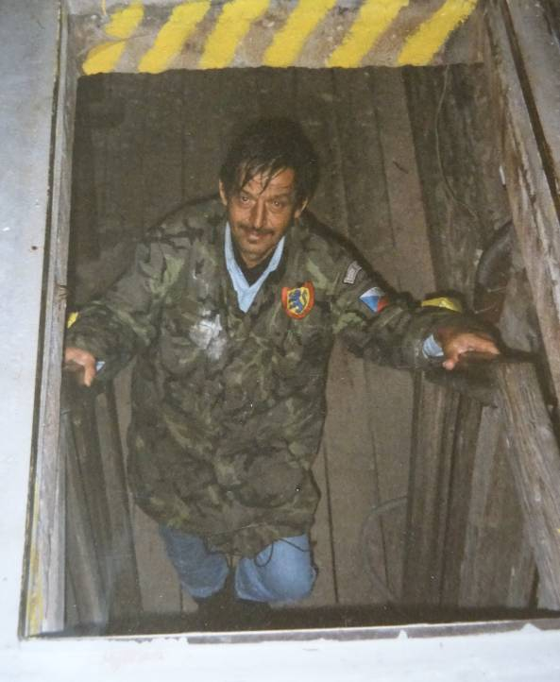

Na podzim letošního roku oslaví Sdružení pro záchranu hradu Kumburku již své 26. narozeniny. Hlavními iniciátory vzniku našeho kumburského sdružení byli především pánové Milan Dostál (současný předseda SPZHK) a Miroslav Hirsch († 2005; první předseda SPZHK). Snímek zachytil usměvavého Mirka Hirsche na věži západočeského hradu Radyně (VIII/2004).

Kolektiv autorů: Český ráj a Podkrkonoší: Praha, Olympia, 1982, s. 237
Durdík, T.: Ilustrovaná encyklopedie českých hradů: Praha, Libri, 2000, s.422
www.hrady.cz/Pařízek
www.jicinsko.cz/dis/tvrze2./nebakov
www.fotohistorie.cz/Liberecky/Semily/Bradlec
www.fotohistorie.cz/Liberecky/Semily/Bradlec
www.fotohistorie.cz/Liberecky/Semily/Bradlec

